La formation de la FFRP prend de l’altitude :
Promotion 2012 de l’UV Milieu Montagnard Enneigé (Barcelonnette 11-18 février)

La pratique de la randonnée pédestre hivernale est très souvent associée à la marche en raquettes à neige dans les zones au relief marqué et aux altitudes propices à la présence de neige. Cette pratique ludique, dans un univers enchanteur, ne doit pas faire oublier les dangers qui existent ou qui pourraient exister autour d’un groupe de randonneurs.

Au niveau du règlement la Fédération Française de Randonnée Pédestre il existe quatre niveaux de pratique :
- La marche de proximité sur circuits aménagés et/ou sécurisés
- La randonnée nordique sur terrains nordiques
- La randonnée nordique en terrain alpin
- La randonnée alpine enneigée,
avec chacun leurs exigences, leurs contraintes et leurs dangers.

C’est pour permettre aux clubs d’avoir en leur sein un encadrement de qualité et des sorties effectuées en toute sécurité au niveau 4 que 11 stagiaires, tous titulaires du Brevet Fédéral et de l’Unité de Valeur Milieu Montagnard Estival, se sont retrouvés du 11 au 18 février au centre Jean Chaix à Barcelonnette (04). Cet unique stage au niveau national pour cette année 2012 a rassemblé des animateurs venus de tous les horizons que ce soit de la région PACA, Midi-Pyrénées, Aquitaine, Languedoc-Roussillon, de l’Aveyron ou de la Savoie.

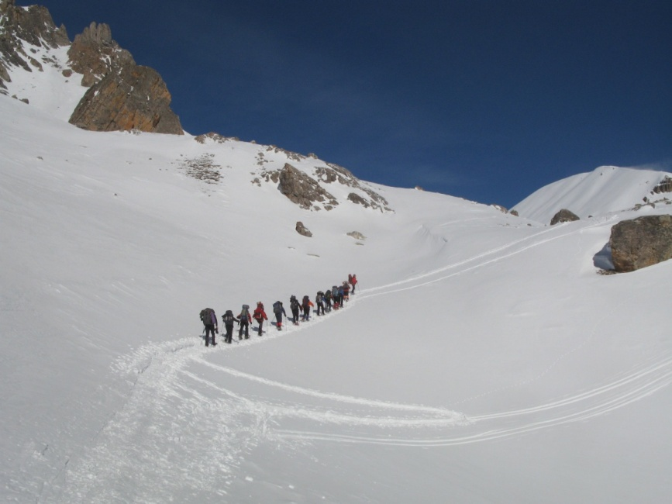
La randonnée raquette en milieu alpin : une pratique exigeant une organisation rigoureuse.

Sous l’impulsion dynamique de l’équipe de formateurs (J Courtial, C Le Bras, A Chabot et JM Gaignon), les stagiaires ont pu mettre en pratique tous les jours sur le terrain, les instructions qui leur étaient dispensées en cours. Un judicieux équilibre entre théorie et pratique a permis aux prétendants au diplôme de se familiariser avec les détecteurs de victimes d’avalanche (DVA), la sonde et la pelle (triptyque indispensable lors des sorties raquettes en milieu alpin).
Mais savoir agir, réagir en cas d’avalanche n’est pas la solution parfaite. C’est pourquoi pendant une semaine, tous ces animateurs ont été sensibilisés à la gestion des risques, à la prévention de l’accident et à la réduction du danger. Cette formation a permis de les rendre aptes à conduire en toute sécurité et en toute confiance des randonnées dans un milieu qui pourrait se révéler très hostile faute de connaissance suffisante.

Ces sept jours ont permis d’acquérir la logique, les gestes et les réflexes nécessaires à la bonne préparation et à la bonne conduite de sorties en milieu alpin enneigé.
Une étude du manteau neigeux s’est faite en compagnie de l’adjudant Crosasso Jean-Michel spécialiste nivologue du PGHM de Jausiers avant que les stagiaires ne soient confrontés à la simulation d’un d'accident d'avalanche en altitude. Il est bien évident que le risque zéro n’existe pas et ainsi les stagiaires ont été encouragés à construire des abris de fortune et de secours et à partager un repas convivial en igloo et tranchée avant de passer une nuit à 2400 m d’altitude.
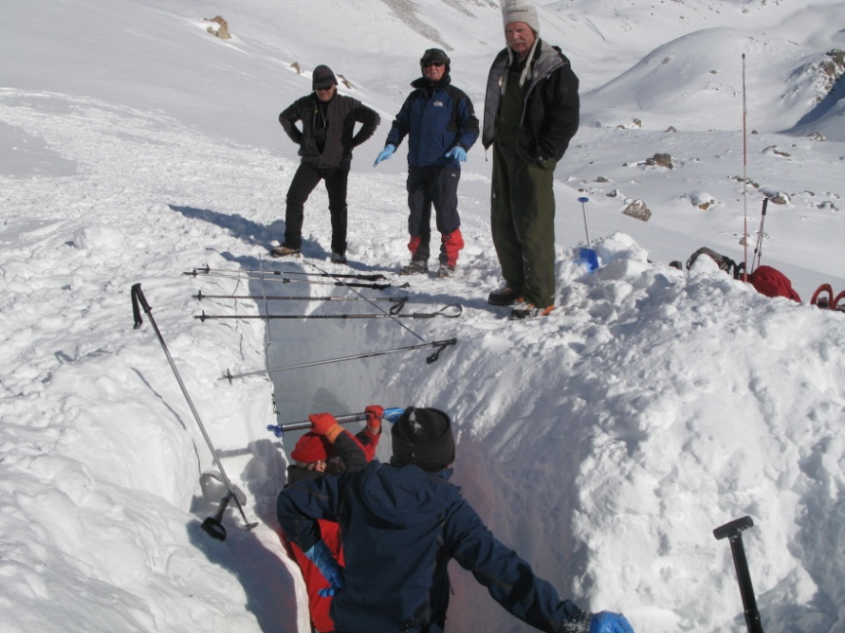
Construction d’une tranchée comprenant deux caveaux pour une mise à l’abri de 4 à 6 personnes en cas d’accident d’avalanche et impossibilité de continuer la randonnée dans de bonnes conditions.

Malgré le froid environnant (-15°C le matin), c’est une ambiance chaleureuse qui a accompagné le groupe tout au long du séjour et c’est avec beaucoup de regret que tous, diplômés, sont repartis de Barcelonnette avec de belles images et expériences en tête et avec une meilleure connaissance de la pratique de la raquette à neige en milieu alpin enneigé.

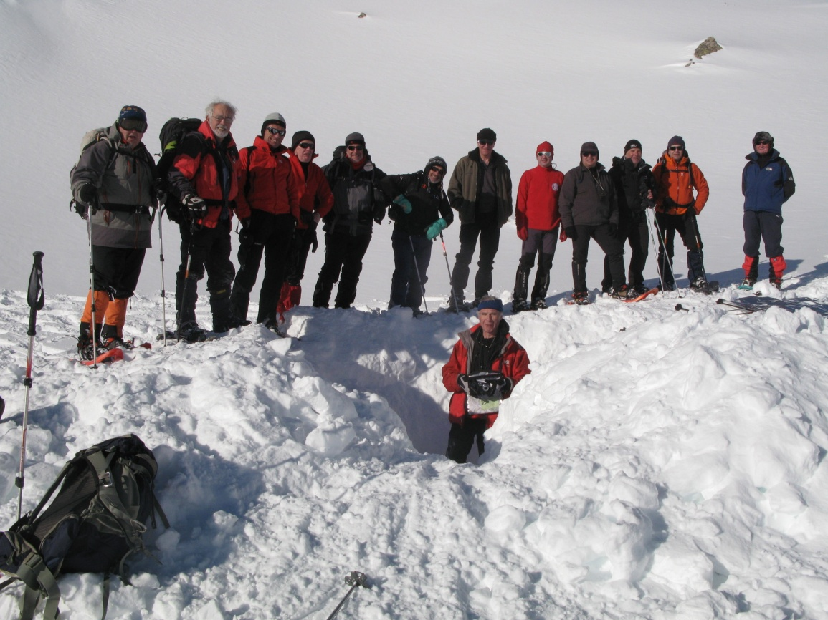
Les lauréats de cette unique promotion UVMME 2012 : Maurel D, Antolin A, Folgarolo C, Privat L, Gatonas JR, Chabot A (formateur), Gaignon JM (formateur), Burgaud JL, Roux J, Froissart D, Chaudesaigues L, Armando G, Rouanet M.

